Laboratorio de Computación
Salas A y B
Profesor: | Mercado Martínez Adrián Ulises
Asignatura: | Fundamentos de Programación
Grupo: | 1115
No de Práctica(s): | 1
Integrante(s): | Ricardo Robles Jiménez
No. de Equipo de cómputo empleado:
Semestre: | 1
Fecha de entrega: | 17/08/2018
Observaciones:

CALIFICACIÓN: ________________
- Para encontrar todas las imágenes de natación o de futbol que no contengan la palabra tenis se utiliza la siguiente búsqueda:
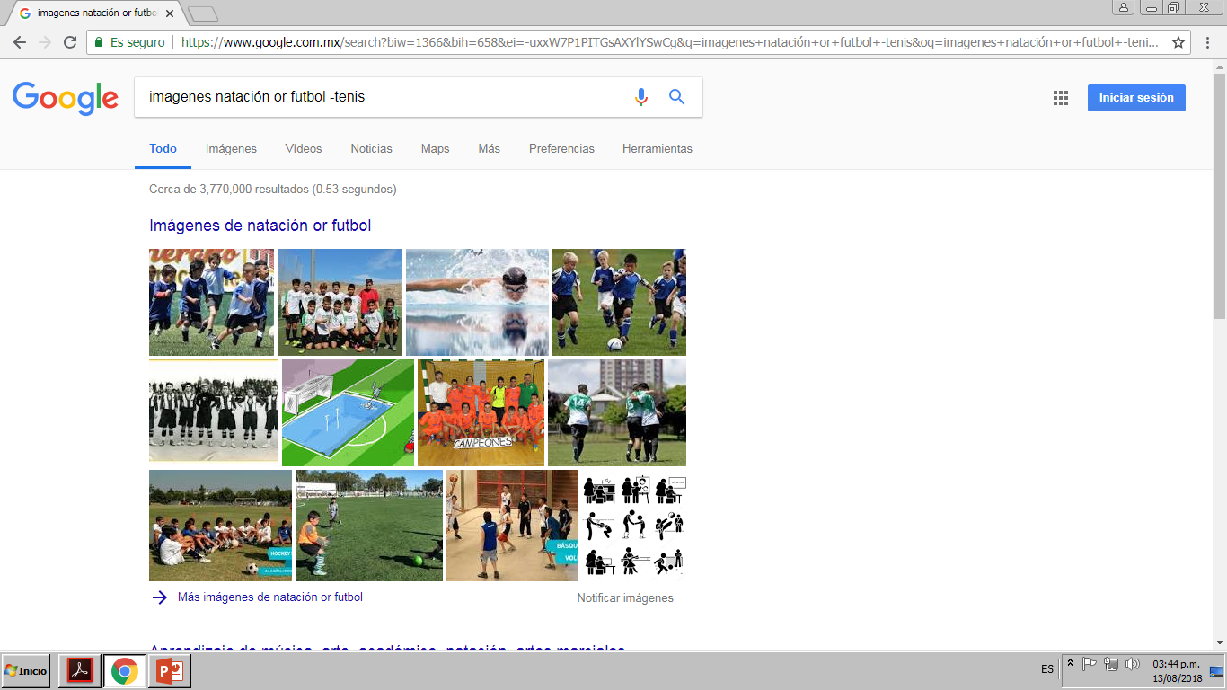
- Para encontrar todos los datos pertenecientes sólo a la jornada del futbol mexicano:
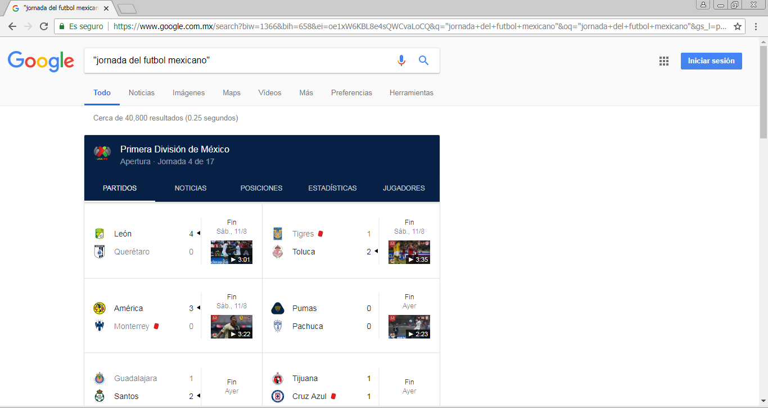
- Al momento de hacer búsquedas no es necesario incluir palabras como los artículos (el, la, los, las, un, etc.), pero en caso de ser necesario se puede hacer lo siguiente:
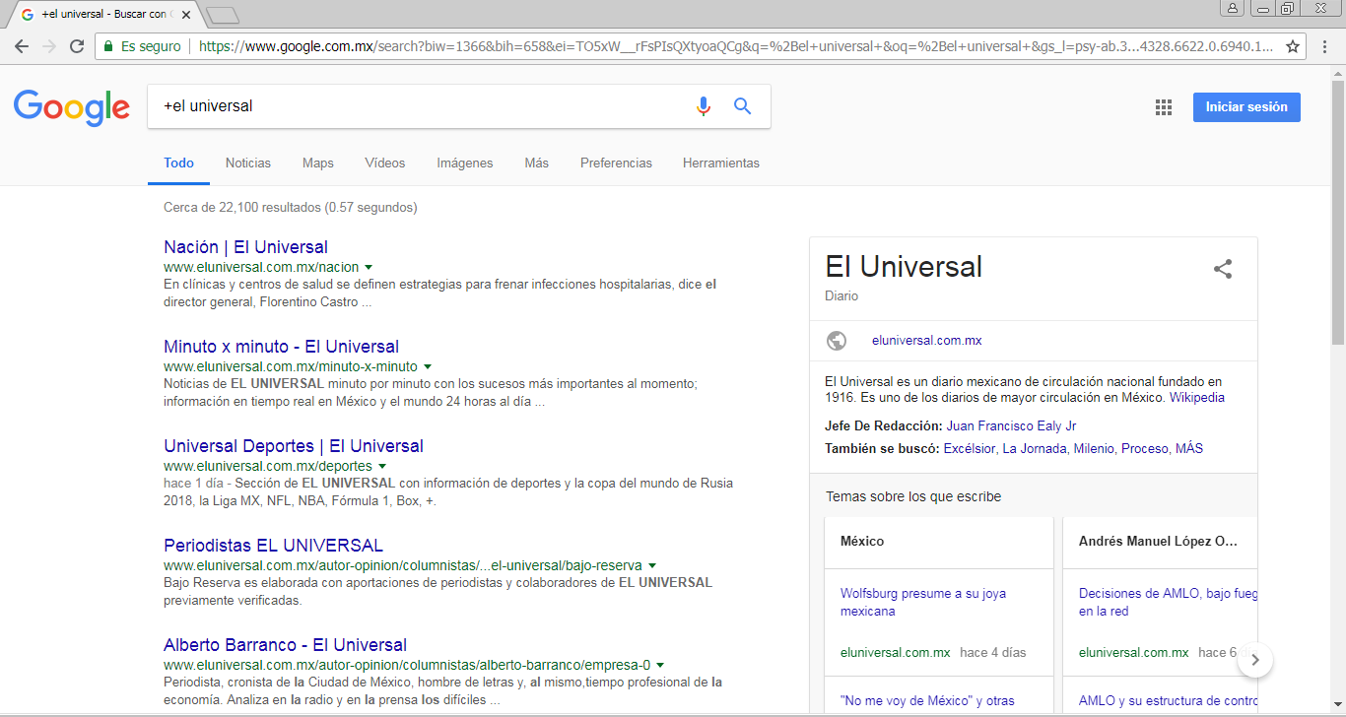
- Si queremos definir algo, podríamos poner:
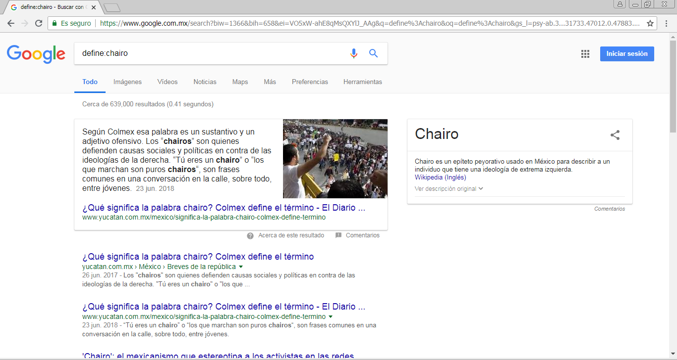
- Site te ayuda a buscar un sitio en específico:
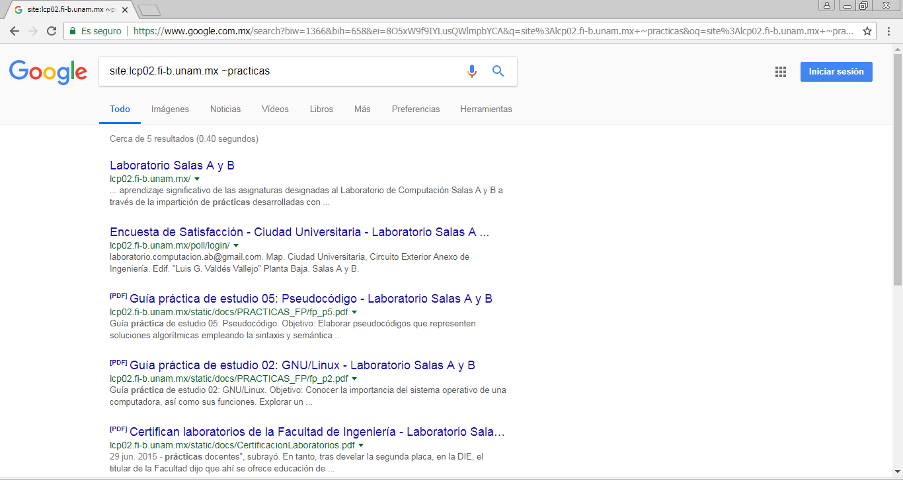
- Google permite realizar diversas operaciones dentro de la barra de búsqueda simplemente agregando la ecuación en dicho campo.
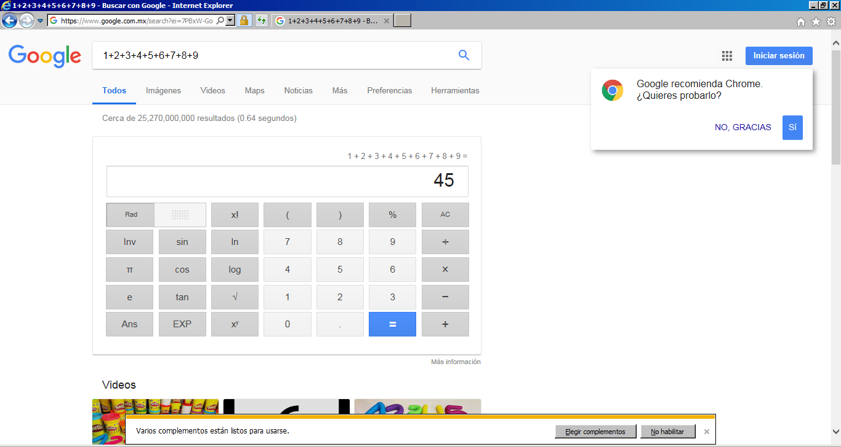
- El buscador de Google también se puede utilizar para obtener la equivalencia entre dos sistemas de unidades.
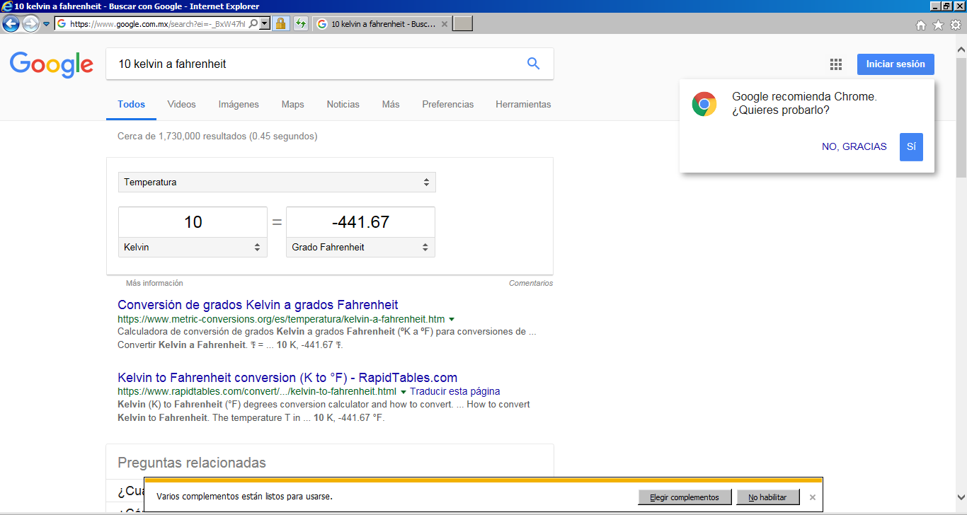
- Es posible graficar funciones, para ello simplemente se debe insertar ésta en la barra de búsqueda. También se puede asignar el intervalo de la función que se desea graficar.
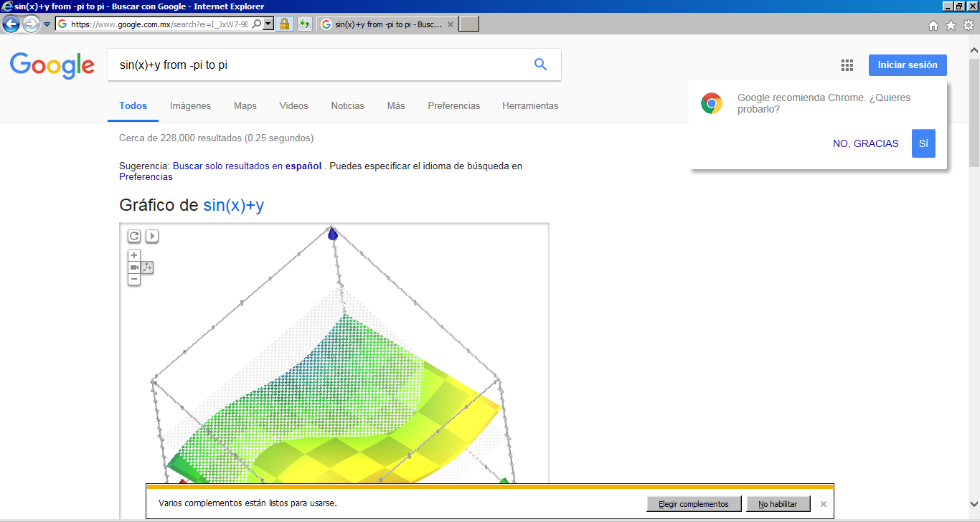
- Podemos buscar libros en Google académico:
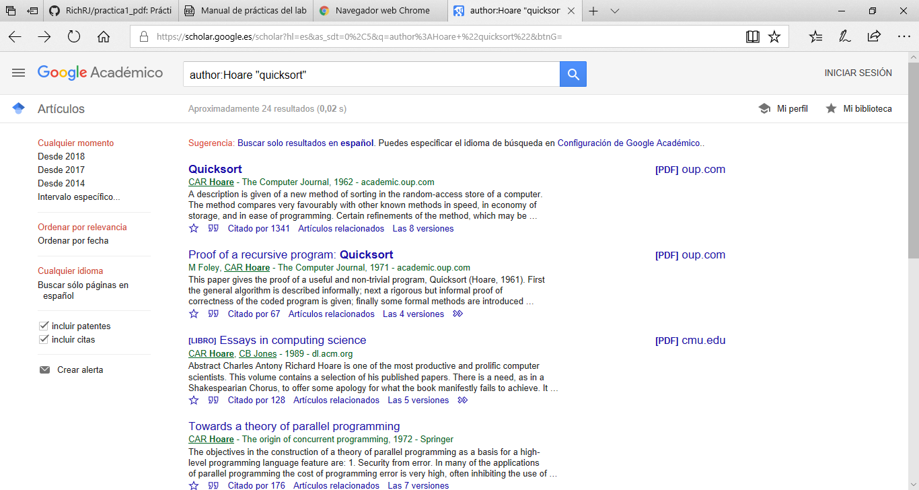
- Permite realizar una búsqueda arrastrando una imagen almacenada en la computadora hacia el buscador de imágenes.

Conclusión:
Muchas veces Google no nos ayuda a encontrar la información exacta que queremos. En esos casos podemos pensar que no encontramos porque no esta dentro del buscador la información deseada. Sin embargo, con esta clase entendimos que si queremos buscar cosas en especifico existen comandos para una búsqueda más avanzada.

